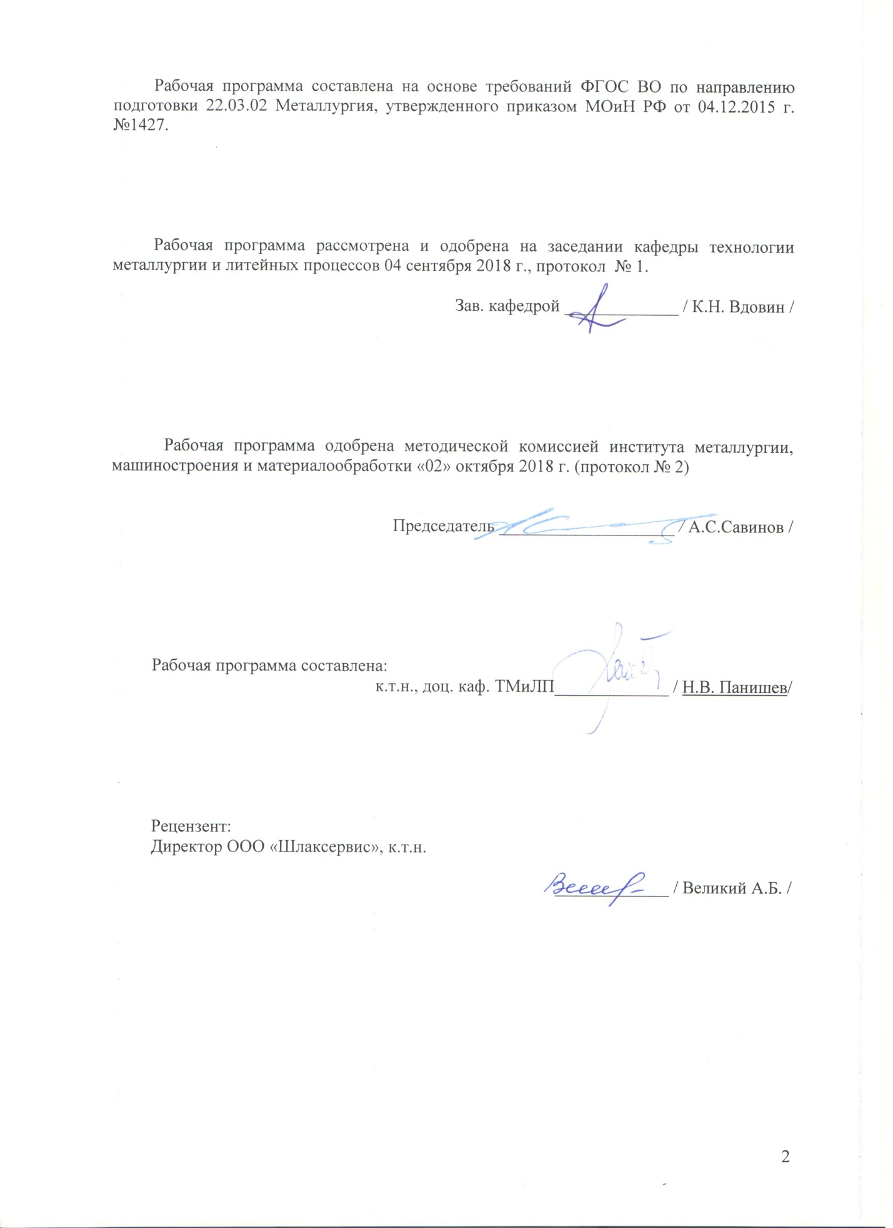

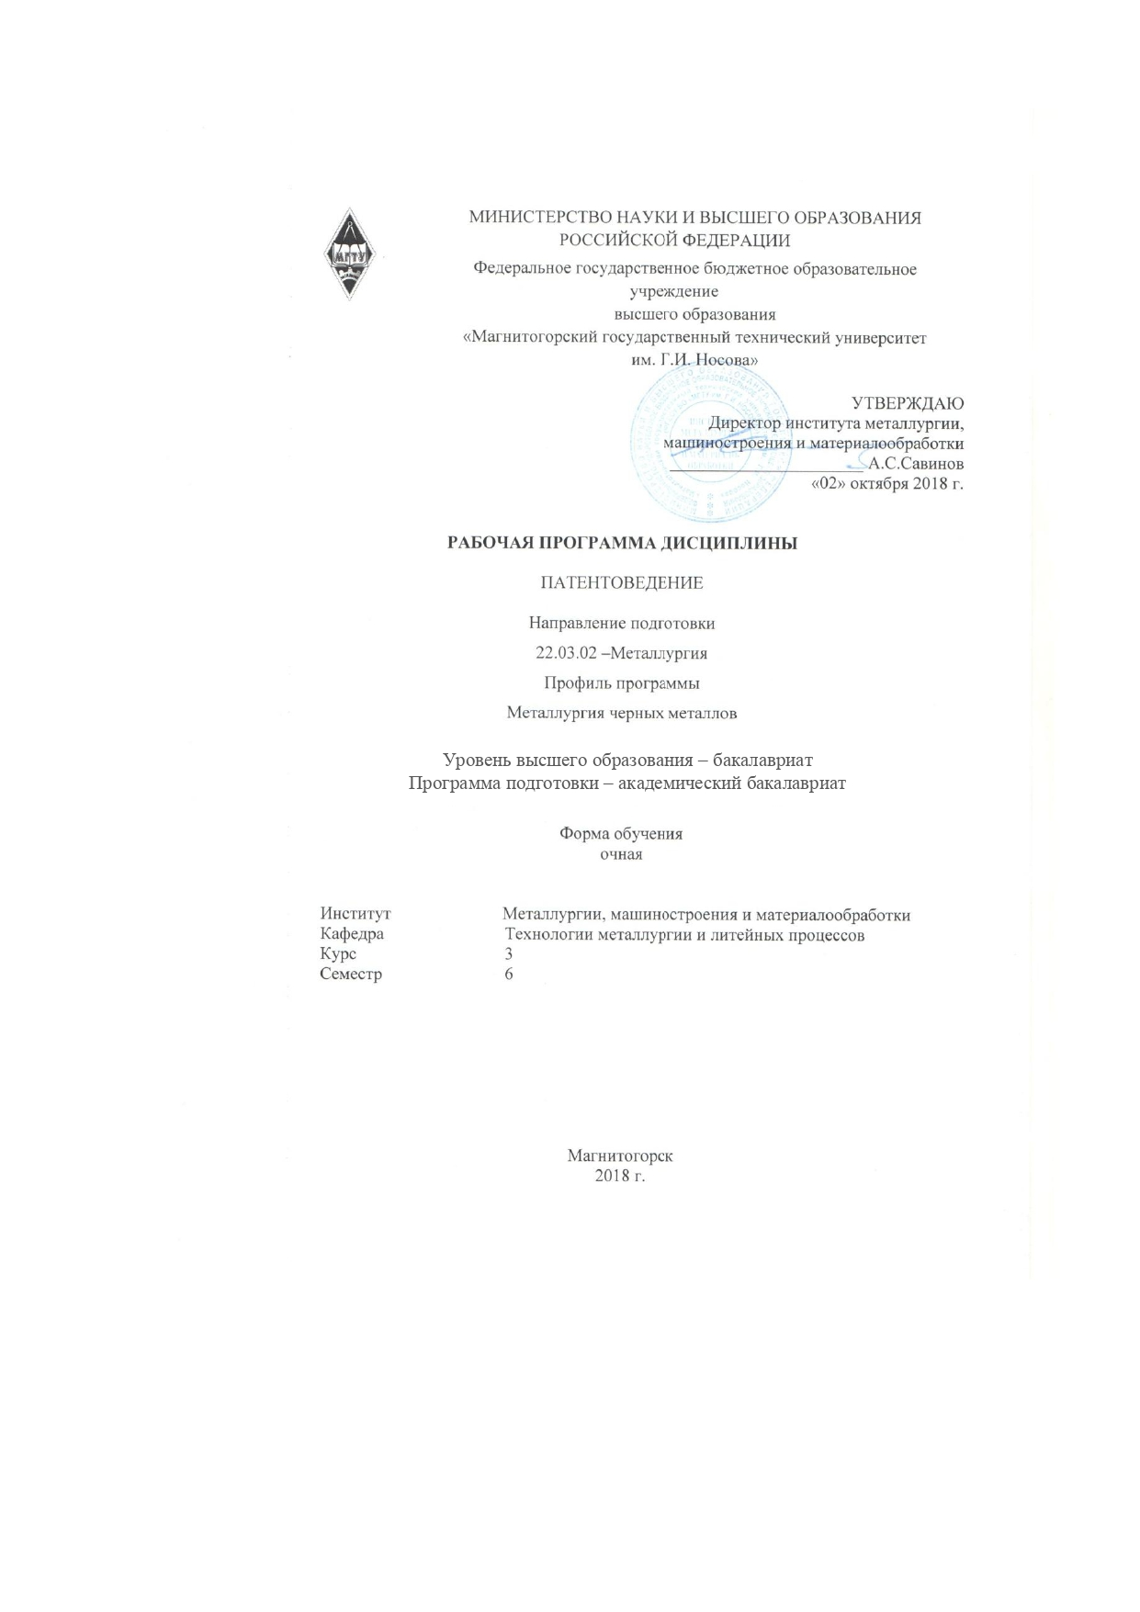

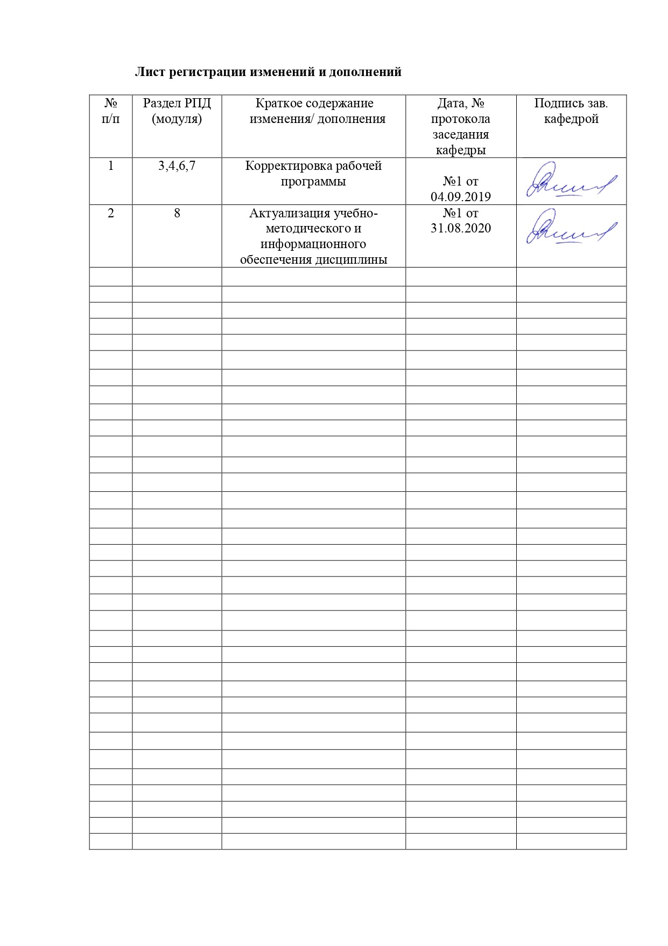

# **1 Цели освоения дисциплины (модуля)**

Целями освоения дисциплины «Патентоведение» являются:

- усвоение основных государственно-правовых понятий в области гражданского права и в сфере интеллектуальной собственности;

- приобретение знаний для решения таких задач, как развитие творческой деятельности в производственной области, обеспечения правовой охраны объектов интеллектуальной деятельности и эффективного их использования, направленного на совершенствование производства и выпуска конкурентоспособной продукции.

# 2 Место дисциплины (модуля) в структуре образовательной программы подготовки магистра

Дисциплина «Патентоведение» входит в вариативную часть блока 1 образовательной программы.

Для изучения дисциплины необходимы знания, умения, владения, сформированные в результате изучения дисциплин: «Правоведение», «Основы металлургического производства».

Знания, умения, владения, полученные при изучении данной дисциплины будут необходимы для написания выпускной квалификационной работы.

# 3 Компетенции обучающегося, формируемые в результате освоения дисциплины (модуля) и планируемые результаты обучения

В результате освоения дисциплины «Патентоведение» обучающийся должен обладать следующими компетенциями:

| Структурный  элемент  компетенции | | Планируемые результаты обучения |
| --- | --- | --- |
| ПК-11: готовностью выявлять объекты для улучшения в технике и технологии | | |
| Знать | | - основы интеллектуальной собственности;  - критерии оценки эффективности технологии производства |
| Уметь | | - использовать в своей профессиональной деятельности полученные знания в области интеллектуальной собственности;  - осуществлять сбор и проводить анализ информации в области интеллектуальной собственности |
| Владеть | | - основами проведения патентного поиска с использованием международной патентной классификации |
|  |  | |

# **4 Структура и содержание дисциплины**

Общая трудоемкость дисциплины составляет 2 зачетные единицы 72 акад. часов, в том числе:

– контактная работа – 34,95 акад. часа:

– аудиторная – 34 акад. часа;

– внеаудиторная – 0,95 акад. часов

– самостоятельная работа – 37,05 акад. часов;

| Раздел/ тема  дисциплины | Семестр | Аудиторная  контактная работа  (в акад. часах) | | | Самостоятельная работа (в акад. часах) | Вид самостоятельной  работы | Форма текущего контроля успеваемости и  промежуточной аттестации | Код и структурный  элемент  компетенции |
| --- | --- | --- | --- | --- | --- | --- | --- | --- |
| лекции | лаборат.  занятия | практич. занятия |
| **Тема 1 Основные понятиязащиты интеллектуальной собственности**  Промышленная собственность. Объекты интеллектуальной собственности. Интеллектуальные права. Международные конвенции по вопросам охраны интеллектуальной собственности. Патентное законодательство России. Воздействие на ход социально-экономического и духовного прогресса. Международная патентная система. Европейская региональная патентная система. Евразийская региональная патентная система. Всемирная организация интеллектуальной собственности (ВОИС). Международные конвенции по вопросам интеллектуальной собственности. | 6 | 1 |  |  | 3,05 | Написание плана-конспекта по теме | устный опрос | *ПК-11-з* |
| **Тема 2 Патентное право. Изобретение**  Патентное право. История возникновения и развития; источники патентного права. Субъекты и объекты патентного права. Изобретение (понятие). Условия патентоспособности и объекты изобретения. Права изобретателей и правовая охрана изобретений. Заявка на изобретение и её экспертиза. Служебные изобретения. | 6 | 1 |  | 1 | 4 | Сбор, анализ и систематизация информации и написание плана-конспекта по теме | устный опрос, практическая работа № 1 | ПК-11-зув |
| **Тема 3 Патентное право. Полезные модели и промышленные образцы**  Полезная модель (понятие). Условия охраноспособности. Правовая охрана полезной модели. Заявка на полезную модель и ее экспертиза. Промышленный образец. Виды промышленного образца, условия патентоспособности. Права владельцев и правовая охрана промышленных образцов. Заявка на промышленный образец и ее экспертиза. | 6 | 1 |  | 4/2И | 4 | Сбор, анализ и систематизация информации и написание плана-конспекта по теме | устный опрос, практическая работа № 2 | ПК-11-зув |
| **Тема 4 Права на средства индивидуализации**  Товарные знаки (ТЗ), знаки обслуживания (ЗО) (понятие). Виды ТЗ и ЗО. Неохраняемые обозначения. Права владельцев и правовая охрана товарных знаков. Заявка на ТЗ, ЗО и ее экспертиза. Наименование мест происхождения товара (НМПТ). Порядок оформления прав на НМПТ. Понятие фирменного наименования. Порядок и условия предоставления правовой охраны фирменным наименованиям. Коммерческое обозначение: понятие, правовая охрана. Содержание исключительного права и распоряжение им. | 6 | 4 |  | 4 | 8 | Сбор, анализ и систематизация информации и написание плана-конспекта по теме | устный опрос, практическая работа № 3 | ПК-11-зув |
| **Тема 5 Авторские и смежные права**  Понятие авторского права. Объекты и субъекты авторских прав. Условия правовой охраны. Права авторов. Служебные произведения. Срок действия авторских прав. Защита авторских прав. Правовая охрана программ для ЭВМ и баз данных. Регистрация программ для ЭВМ и баз данных.  Понятие смежных прав. Объекты и субъекты смежных прав. Возникновение и осуществление смежных прав. Права субъектов смежных прав. | **6** | 4 |  |  | 6 | Сбор, анализ и систематизация информации и написание плана-конспекта по теме | устный опрос | ПК-11-з. |
| **Тема 6 Нетрадиционные объекты интеллектуальной собственности**  Особенности нетрадиционных объектов интеллектуальных прав: новеллы правового регулирования. Секреты производства (ноу-хау) как объекты исключительных прав: понятие и правовая природа секретов производства (ноу-хау), возникновение, использование и защита исключительного права на секрет производства (ноу-хау). Топология ИМС (понятия), условия охраноспособности. Правовая охрана и порядок оформления прав на ТИМС. | **6** | 2 |  | 4/2И | 4 | Сбор, анализ и систематизация информации и написание плана-конспекта по теме | устный опрос, практическая работа № 4 | ПК-11-зв |
| **Тема 7 Источники информации, методы и средства поиска информации**  Патентная документация России (СССР) и стран СНГ. Патентная информация ведущих зарубежных стран. Проведение патентного поиска с использованием международной патентной классификации (МПК). Справочно-поисковый аппарат. Поиск патентной информации в электронных базах данных российского патентного ведомства. | 6 | 2 |  | 4/2И | 4 | Сбор, анализ и систематизация информации и написание плана-конспекта по теме | устный опрос, практическая работа № 5 | ПК-11-зув |
| **Тема 8 Недобросовестная конкуренция. Патентно-лицензионная деятельность**  Недобросовестная конкуренция. Виды нарушений патентных, авторских и смежных прав. Защита от недобросовестной конкуренции. Лицензионные договоры: содержание, форма, виды. Исключительные, неисключительные лицензии, договор отчуждения исключительных прав на ОИС, предлицензионные договоры. Международная торговля лицензиями на объекты интеллектуальной собственности. Проверка объектов на патентную чистоту. | 6 | 2 |  |  | 4 | Сбор, анализ и систематизация информации и написание плана-конспекта по теме | устный опрос | ПК-11-зув |
| **Итого по дисциплине** |  | **17** |  | **17/6И** | **37,05** |  | **зачет** |  |

# 5 Образовательные и информационные технологии

Перед началом занятий ознакомить студентов с планируемым объемом часов по учебному плану на изучение данной дисциплины. Акцентировать внимание на том, что, кроме обязательных аудиторных занятий по учебному плану, отводится не менее 1,0 – 1,5 часа в неделю на самостоятельную работу. Эти часы выделяются для закрепления теоретического материала и на подготовку к практическим занятиям, по блоку тем, определенному преподавателем.

Рекомендуется при подготовке к лекции определять соотношение информационного материала и материала, стимулирующего познавательную активность. С этой целью на лекции ставятся небольшие познавательные задачи, задаются вопросы с нестандартными ответами, проводится анализ различных точек зрения, высказанных студентами и преподавателем. На лекциях необходимо обеспечивать рабочую обстановку, позволяющую студентам сосредоточиться на особенностях и логике рассматриваемого материала. С этой целью периодически во время лекции возвращать студентов к основным моментам прочитанного материала путем выборочного опроса. План лекционных занятий желательно составить таким образом, чтобы теоретическое изучение материала предшествовало выполнению практических занятий по данной теме. Перед каждой следующей лекцией проводить выборочный опрос по материалу предыдущих лекций. Результаты опросов должны фиксироваться и студенты должны знать, что результаты опросов влияют на окончательную оценку по дисциплине.

Практические занятия предназначены для углубленного изучения теоретических вопросов изучаемой дисциплины. На первом занятии провести инструктаж по правилам безопасной работы в патентном отделе, после чего каждый студент должен расписаться в специальном журнале. Ознакомить студентов с требованиями по выполнению и объемом выполняемых практических работ. Основным требованием является обязательная подготовка студентов к каждому практическому занятию. Преподаватель должен строго следить, чтобы студенты не входили в патентный отдел в верхней одежде, чтобы на столах были только необходимые предметы (конспекты, тетради, ручки и т.п.). Преподаватель с первого занятия должен исключить желание у студентов во время занятий пользоваться сотовыми телефонами, наушниками и др. предметами, не относящимися к занятию. Каждый студент получает индивидуальное задание на проведение патентного поиска с целью выявления аналогов (изобретений, полезных моделей), их анализа, и составления структуры учебной заявки. Также каждый студент осуществляет комплекс практических действий по проведению учебного поиска на промышленный образец и товарный знак по самостоятельной выбранной теме. Конечный результат практической работы предоставляется преподавателю в виде отчета о патентных исследованиях. Работа считается полностью зачтенной после ее защиты.

Самостоятельная работа имеет наиболее высокую и индивидуальную направленность, даже на фоне коллективной познавательной деятельности. Индивидуализация обучения предусматривает формирование умений и навыков индивидуальной работы и такую организацию учебного процесса, в которой выбор способов, приемов, темпов обучения учитывает индивидуальное различие студентов и уровень их развития.

Внеаудиторная работа включает в себя самые разнообразные формы учебной деятельности: завершение оформления отчета о патентном поиске, подготовку к лекциям, изучение основного и дополнительного материала по учебникам и пособиям, работу на компьютере, чтение и проработку оригинальной литературы в библиотеке, под­готовку к тестированию, зачету.

Эффективность внеаудиторной работы определяется не числом или объемом текста реферата, а объемом и качеством приобретенных знаний и сформированностью навыков познавательной деятельности.

Реализация инновационных методов обучения возможна с использованием следующих приемов:

- инструктаж студентов по составлению таблиц, схем, графиков с проведением  
последующего их анализа (с применением компьютерных программ и без них);

- применение рекомендаций по составлению тезисов и конспектов по прочитанному;

- раскрытие преподавателем причин и характера неудач, встречающихся при решении проблем;

1. демонстрация разных подходов к решению конкретной проблемы;
2. выдача заданий на выявление механизма протекания процессов;
3. анализ полученных результатов и отыскание границ их применимости;
4. использование заданий для самостоятельной работы с избыточными данными;
5. самостоятельное составление студентами нестандартных задач и др.

При проведении рубежного и заключительного контроля основными задачами, стоящими перед преподавателем, являются: выявление степени правильности, объема, глубины знаний, умений, навыков, полученных при изучении курса наряду с выявлением степени самостоятельности в применении полученных знаний, умений и навыков.

# 6 Учебно-методическое обеспечение самостоятельной работы обучающихся

По дисциплине предусмотрена аудиторная и внеаудиторная самостоятельная работа обучающихся, которая предполагает выполнение практических работ

**Практическая работа №1** «Классификация объекта по МПК, проведение патентных исследований, сопоставительный анализ признаков исследуемого объекта и аналогов, выбор прототипа».

**Практическая работа №2** «Ознакомление с информационно-поисковой системой Роспатента и МПК посредством сети Интернет, просмотр и анализ выявленных аналогов по теме поиска через всемирную электронную базу патентной информации».

**Практическая работа №3** «Составление учебной заявки на изобретение или полезную модель». Изучение форм заявочной документации на объекты интеллектуальной собственности:

- заполнение заявления,

- составление описания,

- написание формулы,

- составление реферата,

- оформление графических материалов (чертежи).

**Практическая работа №4** «Проведение поиска на промышленный образец». Изучение форм заявочной документации на объекты интеллектуальной собственности:

- заполнение заявления,

- составление описания,

- оформление графических материалов.

**Практическая работа №5** «Проведение поиска на товарный знак». Изучение форм заявочной документации на объекты интеллектуальной собственности:

- заполнение заявления,

- составление описания,

- перечень товаров и услуг, на которые распространяется знак

- оформление графических материалов.

Внеаудиторная самостоятельная работа обучающихся также осуществляется в виде изучения литературы по соответствующему разделу с проработкой материала; конспектирование основных положений по отдельным вопросам изучаемых тем.

***Перечень вопросу для подготовки к устному опросу***

1. Особенности правовой охраны служебных и совместных изобретений в России.
2. Правовая охрана товарных знаков в России.
3. Промышленный образец как объект правовой охраны.
4. Порядок и методика патентования изобретений в зарубежных странах.
5. Правовые и логические основы построения формулы изобретения.
6. Зарубежные патентные базы данных и возможности их использования.
7. Методы и средства патентного поиска.
8. Использование Интернета при проведении патентных исследований.
9. Классификация лицензионных договоров. Их структура и содержание.
10. Аналоги и прототип изобретения: их роль при выявлении изобретения, составления заявки и экспертизы заявки.
11. История авторского права в России и за рубежом.
12. Понятие авторства. Принципы охраны авторства.
13. Ответственность за нарушение авторских прав.
14. История патентного права в России и за рубежом.
15. Патент как форма охраны объекта промышленной собственности.
16. Права изобретателей и их гражданско-правовая защита.
17. Лицензионные договоры.
18. Понятие «ноу-хау» и договоры о его передаче.
19. Фирменное наименование и его гражданско-правовая охрана.
20. Международно-правовое сотрудничество в сфере охраны промышленной собственности.

***Перечень вопросов и заданий для подготовки к зачету:***

**Тема 1**

1. Понятие интеллектуальной собственности как результата творческой деятельности.
2. Субъекты права интеллектуальной собственности.
3. Объекты интеллектуальной собственности (определение) и перечень охраняемых ОИС.
4. Понятие интеллектуальное право.
5. Личные неимущественные и имущественные права.
6. Понятие и общая характеристика патентного права.
7. Понятие промышленной собственности. Какие объекты относятся к промышленной собственности.
8. Основные международные договоры в области интеллектуальной собственности.

**Тема 2**

1. Какие объекты охраняются в РФ патентным правом
2. Изобретение (определение), условия патентоспособности и охранный документ.
3. Объекты изобретения и их признаки.
4. Срок действия патента РФ на изобретение, полезную модель
5. Признаки, характеризующие устройство. Привести пример.
6. Признаки, характеризующие способ. Привести пример.
7. Признаки, характеризующие вещество. Привести пример.
8. Формула изобретения, ее значение и структура.
9. В чем разница между патентом и авторским свидетельством.
10. Кто признается автором изобретения.
11. Какие результаты интеллектуальной деятельности не являются патентоспособными в качестве изобретений. Примеры.
12. Из каких документов состоит заявка на изобретение.
13. Аналог изобретения и прототип изобретения.
14. особенности составления формулы изобретения.

**Тема 3**

1. Полезная модель (определение). Условия патентоспособности. Охранный документ.
2. В чем разница между полезной моделью и изобретением.
3. Субъекты права на изобретение и полезную модель.
4. Какие объекты не охраняются в качестве полезных моделей.
5. Случаи досрочного прекращения действия патента.
6. Порядок подачи заявки на полезную модель.
7. Состав документов заявки на выдачу патента на полезную модель.
8. Что охраняется в качестве промышленного образца.
9. Виды промышленного образца.
10. Какие признаки определяют внешний вид изделия.
11. Проверка новизны промышленного образца.
12. Что относится к решениям изделий, противоречащих общественным интересам, принципам гуманности и морали.

**Тема 4**

1. Какие обозначения могут быть зарегистрированы в качестве товарного знака.
2. Срок действия свидетельства на товарный знак.
3. Что такое коллективный знак.
4. Что такое знак обслуживания.
5. На чье имя может быть зарегистрирован товарный знак.
6. Виды товарных знаков.
7. Основания для отказа в регистрации товарного знака.
8. Прекращение правовой охраны товарного знака.
9. Понятие наименования мест происхождения товара.

**Тема 5**

1. Авторское право и объекты авторского права.
2. Срок действия исключительного права на объекты авторского права
3. Назовите условия необходимые правовой охраны для объектов авторского права.
4. Назовите личные неимущественные права.
5. Субъекты смежных прав.

**Тема 6**

1. Понятие секрета производства («ноу-хау»).
2. Исключительные права на секрет производства.
3. Служебный секрет производства.
4. Сроки действия исключительного права на секрет производства.
5. Топология интегральных микросхем.
6. Право авторства на топологии интегральных микросхем.
7. Срок действия исключительного права на топологию.

**Тема 7**

1. Методика проведения патентного поиска (основные этапы).
2. МПК, ее структура и назначение.
3. Международная классификация товаров и услуг.
4. Международная классификация промышленных образцов.

**Тема 8**

1. Дайте определения понятиям Лицензиар и Лицензиат.
2. Виды лицензионных договоров.
3. Основные требования к оформлению патентно-лицензионных договоров.
4. Договор об отчуждении исключительного права. Особенности составления договора.
5. Исключительная и неисключительная лицензия.

# 7 Оценочные средства для проведения промежуточной аттестации

**а) Планируемые результаты обучения и оценочные средства для проведения промежуточной аттестации:**

| Структурный элемент  компетенции | Планируемые результаты обучения | Оценочные средства |
| --- | --- | --- |
| ПК-11: готовность действовать в нестандартных ситуациях, нести социальную и этическую ответственность за принятые решения | | |
| Знать | - основы интеллектуальной собственности;  - критерии оценки эффективности технологии производства | ***Перечень теоретических вопросов к зачету:***   1. Субъекты патентного права, их характеристика. 2. Изобретение (определение). Условия патентоспособности. 3. Объекты изобретения, их признаки. 4. Охранные документы на изобретение. Их сущность и срок действия и в чем разница между ними. 5. Заявка на изобретение. Документы заявки и их содержание. 6. Структура описания изобретения и характеристика его разделов. 7. Формула изобретения (значение и структура). 8. Полезные модели (определение). Условия патентоспособности. Охранный документ и срок его действия. 9. Чем отличается полезная модель от изобретения. 10. Состав заявочной документации на полезную модель и процедура ее патентования. 11. Личные неимущественные и исключительные права на ОИС. 12. Служебные объекты интеллектуальной собственности. 13. Право преждепользования и право послепользования (понятие). Примеры. 14. Методика проведения патентного поиска. 15. МПК, структура и назначение. 16. Промышленные образцы (определение). Виды промышленных образцов и условия их правовой охраны. 17. Охранный документ на промышленный образец, его сущность и срок действия. 18. Товарный знак: назначение, виды, охранный документ и сфера его действия. 19. Знаки обслуживания: назначение, виды, охранный документ и сфера его действия. 20. Коллективный товарный знак, его суть, охранный документ и срок действия. 21. Наименование места происхождения товара (определение). Наименование охранного документа и срок действия. 22. Объекты и субъекты авторского права. 23. Правовая охрана программ для ЭВМ и баз данных (определения). Субъекты права, имущественные и личные неимущественные права. 24. Правовая охрана топологии интегральных микросхем (определение). Субъекты права, имущественные права и их передача. 25. Лицензионные договоры (сущность и виды договоров). |
| Уметь | - использовать в своей профессиональной деятельности полученные знания в области интеллектуальной собственности;  - осуществлять сбор и проводить анализ информации в области интеллектуальной собственности | ***Примерные практические задания:***  Провести патентный поиск по заданной тематике.  Перечислить в представленных заданиях критерии эффективности новых технологий.  Оценить эффективность новых технологий производства |
| Владеть | - основами проведения патентного поиска с использованием международной патентной классификации | ***Задания на решение задач:***  По представленной формуле или описанию изобретения / полезной модели оценить эффективность новых технологий.  Определить возможность внедрения новых технологий в существующее производство |

**б) Порядок проведения промежуточной аттестации, показатели и критерии оценивания:**

Промежуточная аттестация по дисциплине «Патентоведение» включает теоретические вопросы, позволяющие оценить уровень усвоения обучающимися знаний, и практические задания, выявляющие степень сформированности умений и владений, проводится в форме зачета.

Зачет по данной дисциплине проводится в виде собеседования в рамках теоретических вопросов, выносимых на зачет и/или решения практических заданий.

***Показатели и критерии оценивания зачета:***

- на оценку **«зачтено»** обучающийся должен показать высокий уровень знания материала по дисциплине не только на уровне воспроизведения и объяснения информации, но и продемонстрировать интеллектуальные навыки решения проблем, нахождения уникальных ответов, вынесения критических суждений; продемонстрировать знание и понимание законов дисциплины, умение оперировать этими знаниями в профессиональной деятельности;

- на оценку **«не зачтено»** обучающийся не может показать знания на уровне воспроизведения и объяснения информации по дисциплине, не может показать интеллектуальные навыки решения простых задач, умение критически оценивать свои личностные качества, намечать пути и выбирать средства развития достоинств и устранения недостатков.

# 8 Учебно-методическое и информационное обеспечение дисциплины (модуля)

а) Основная **литература:**

1. Дружилов С. А. Защита профессиональной деятельности инженеров [Электронный ресурс]: учебное пособие / С. А. Дружилов. - М.: Вузовский учебник: НИЦ Инфра-М, 2013. 176 с.: 60x90 1/16. (переплет). - Режим доступа: <https://new.znanium.com/read?id=354706> .
2. Интеллектуальная собственность (Права на результаты интеллектуальной деятельности и средства индивидуализации) [Электронный ресурс]: учеб. пособие / под общ. ред. Н. М. Коршунова, Ю. С. Харитоновой. — 2-е изд., перераб. — М. : Норма : ИНФРА-М, 2017. — 384 с. - Режим доступа: <https://new.znanium.com/read?id=217486> . -.

**б) Дополнительная литература:**

1. Рыжков И. Б. Основы научных исследований и изобретательства [Электронный ресурс] : учебное пособие / И. Б. Рыжков. — Электрон. дан. — Санкт-Петербург : Лань, 2013. — 224 с. — Режим доступа: <https://e.lanbook.com/book/30202> . — Загл. с экрана.
2. Основы научных исследование и патентоведение: учеб.-метод.пособие/ Новосиб. гос.аграр.ун-т. Инженер. Ин-т; сост.: С.Г.Щукин, В.И.Корчегин, В.А.Головатюк, В.А.Вальков. – Новосибирск: Изд-во НГАУ. 2013- 228 с. – Режим доступа: <https://new.znanium.com/read?id=209638>
3. Адерихин И. В. Инноватика и патентоведение, Часть 2. Учебное пособие. – М.: «Альтаир-МГАВТ», 2012.-218 с. – Режим доступа: <https://new.znanium.com/read?id=199806>

в)**Методические указания:**

Чмыхалова, С.В. Учебная научно-исследовательская работа: методические рекомендации / С.В. Чмыхалова. — Москва: МИСИС, 2015. — 25 с. — ISBN 978-5-87623-916-7. — Текст : электронный // Электронно-библиотечная система «Лань»: [сайт]. — URL: <https://e.lanbook.com/book/116447>.

г)**Программное обеспечение** и**Интернет-ресурсы:**

|  |  |  |
| --- | --- | --- |
| Наименование ПО | № договора | Срок действия лицензии |
| MS Windows 7 | Д-1227 от 08.10.2018 | 11.10.2021 |
| MSOffice 2007 | № 135 от 17.09.2007 | бессрочно |
| FAR Manager | свободно распространяемое ПО | бессрочно |
| 7Zip | свободно распространяемое | бессрочно |

Интернет-ресурсы:

– Национальная информационно-аналитическая система – Российский индекс научного цитирования (РИНЦ). – URL: <https://elibrary.ru/project_risc.asp>.

– Поисковая система Академия Google (GoogleScholar) – URL: <https://scholar.google.ru/>.

– Информационная система – Единое окно доступа к информационным системам – URL: <http://window.edu.ru/>.

– Федеральное государственное бюджетное учреждение «Федеральный институт промышленной собственности». – Режим доступа: <https://www1.fips.ru/>

9 Материально-техническое обеспечение дисциплины

# Материально-техническое обеспечение дисциплины включает:

|  |  |
| --- | --- |
| Тип и название аудитории | Оснащение аудитории |
| Учебная аудитория для проведения занятий лекционного типа | Технические средства обучения, служащие для представления учебной информации большой аудитории: мультимедийные средства хранения, передачи и представления учебной информации. Специализированная мебель |
| Учебная аудитория для проведения практических занятий | Технические средства обучения, служащие для представления учебной информации большой аудитории: мультимедийные средства хранения, передачи и представления учебной информации. Специализированная мебель |
| Учебная аудитория для групповых и индивидуальных консультаций, текущего контроля и промежуточной аттестации | Компьютерная техника с пакетом MSOffice, с подключением к сети «Интернет» и с доступом в электронную информационно-образовательную среду университета.  Специализированная мебель |
| Помещение для самостоятельной работы | Компьютерная техника с пакетом MSOffice, с подключением к сети «Интернет» и с доступом в электронную информационно-образовательную среду университета.  Специализированная мебель |
| Помещение для хранения и профилактического обслуживания учебного оборудования | Специализированная мебель.  Инструмент для профилактики лабораторных установок |